Elektrotehnički fakultet u Beogradu
HerbApp
Specifikacija scenarija upotrebe funkcionalnosti ažuriranja korisnika

R.Đ.A
Milorad Đuretanović
3/14/2015

Funkcionalnost: Ažuriranje korisnika u sistemu.

Opis funkcionalnosti
Administrator može ažurirati informacije o korisnicima.
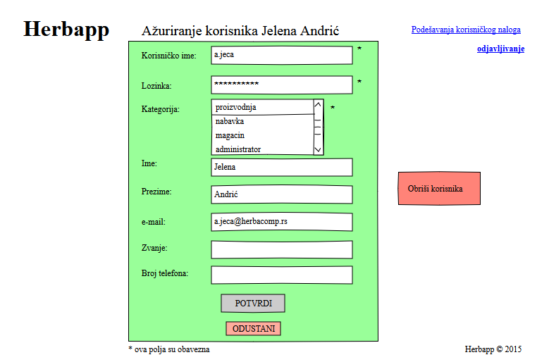
- Administrator unosi novo korisničko ime.
- Administrator unosi novu lozinku.
- Administrator bira novu kategoriju iz liste kategorija.
- Administrator unosi novo ime korisnika.
- Administrator unosi novo prezime korisnika.
- Administrator unosi novi email korisnika.
- Administrator unosi novo zvanje korisnika.
- Administrator unosi novi brojtelefona korisnika.
- Administrator ažurira korisnika.

Dodatno
9.a Ukoliko je neki podatak u pogrešnom formatu, korisnik će biti obavešten o grešci.
9.b Korisnik može odustati u bilo kom trenutku.

Preduslovi
Korisnik mora biti ulogovan kao administrator.

Posledice
Neki od korisnickih podataka je promenjen.

